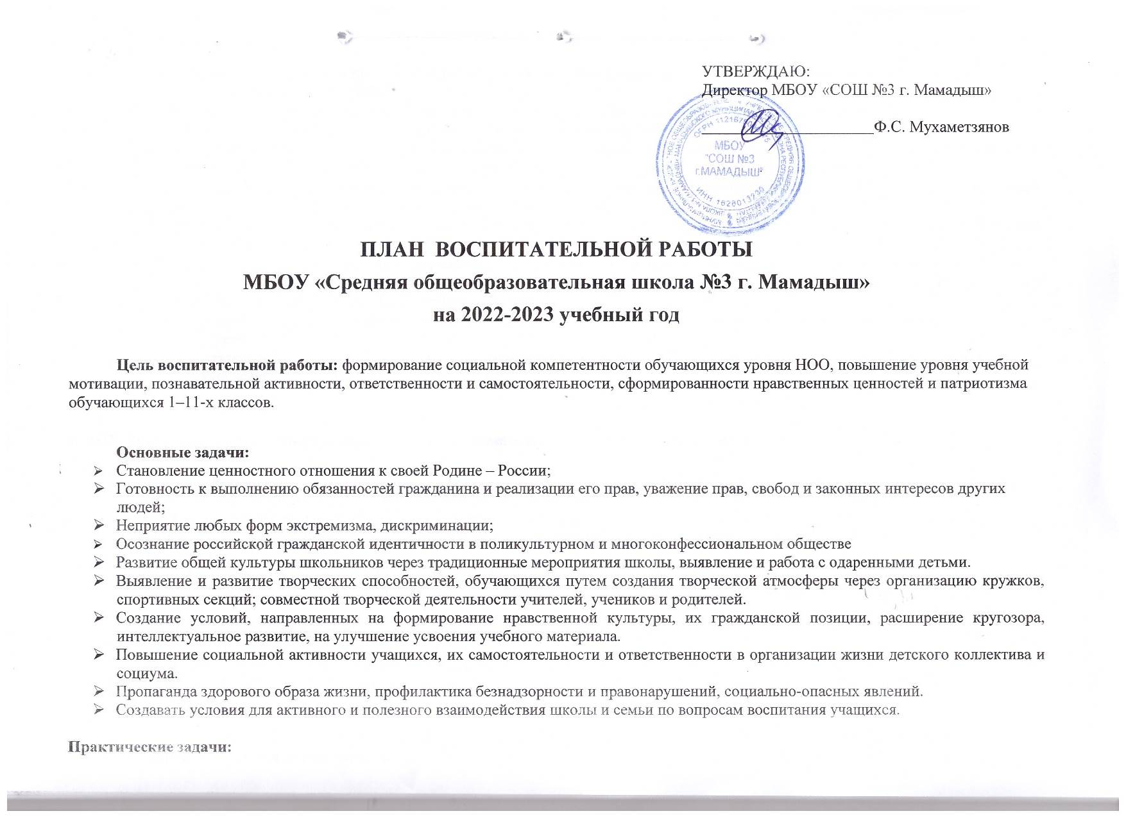

План работы по половому воспитанию обучающихся
МБОУ «СОШ №3 г. Мамадыш»

Половое воспитание есть особая часть нравственного воспитания. Его составляющая часть – воспитание отношений человека одного пола к другому и связанных с этим сложных и тончайших навыков поведения и самоконтроля. Половое воспитание – это система мер педагогического воздействия на детей и подростков с целью создания у них правильного представления о сущности взаимоотношений полов и воспитании норм поведения в половой жизни. Содержание полового воспитания определяется его целями и задачами. Собственное содержание полового воспитания – это жизнь, окружающая подростка, взаимоотношениями между людьми разного пола, нормы этих взаимоотношений, личная жизнь людей семье, сфере их деятельности. Воспитание представляет собой систему знаний и специфических умений, позволяющих решать поставленные задачи.
Цель полового воспитания – сформировать у детей и подростков правильное понимание сущности нравственных норм и установок в области взаимоотношений полов и потребность руководствоваться ими во всех сферах деятельности. Такими нормами и установками являются: понимание человеком общественного интереса, который заключен в его взаимоотношениях с другим полом; умение находить правильное решение конкретных нравственных проблем, возникающих в сфере этих взаимоотношений; устойчивость к навязыванию подрастающему поколению сексуальной распущенности, потребительского отношения к другому полу, пренебрежения моральными ценностями.
Задачи полового воспитания:
- воспитание у подростка чувства социальной ответственности за каждый поступок;
- стимулирование стремления к тому, чтобы иметь прочную, здоровую, дружную семью,
- сознательно относиться к воспитанию своих детей;
- воспитание у подростков чувства воспитания к другим подросткам;
- воспитание ответственного отношения к своему здоровью и здоровью других людей,
- формирование убеждения о вреде ранних половых связей и недопустимости безответственности и легкомыслия в сфере отношений с представителями другого пола;
- разъяснение сути понятия «взрослость».
Формы реализации полового воспитания:
• работа с педагогическим коллективом педагогические советы; педсоветы – практикумы; совещания при директоре; методические семинары; семинары – практикумы; лектории; заседания МО классных руководителей; педагогические дискуссии; круглые столы; презентации; практические занятия; анкетирование; конкурсы методических разработок и т. д.
• работа с родителями (формирование у родителей представления о главных этапах полового воспитания и создании оптимальных условий для правильного полового развития ребенка): общешкольные родительские собрания, классные родительские собрания; психолого – педагогические лектории; родительские чтения; дискуссии; диспуты; круглые столы; презентации; лекции и беседы; индивидуальная работа; размещение информации на школьном сайте; родительские чтения.
• работа с детьми и подростками (выработка у детей навыков и знаний, связанных с полом, с учетом возрастных особенностей): классные часы; беседы; индивидуальная работа; ролевые игры; уроки нравственности; диагностические исследования; конкурсы. викторины, фотовыставки, интеллектуально – познавательные игры; диспуты, круглые столы; конкурсно – развлекательные и игровые программы; тематические вечера; вечера вопросов и ответов; тренинговые занятия (направленные на информирование подростков об институте семьи и брака, профилактику раннего вступления в половую связь, вредных привычек, заболеваний, передающихся половым путем, нежелательной беременности, абортов, сексуального насилия и пр.).
Формы и методы контроля успешности проводимых мероприятий:
- анкетирование;
- тестирование;
- открытые мероприятия

Работа с учащимися
№ | Мероприятия | Сроки проведения | Ответственные
 | 5-6 классы
1 | Беседы:  - Уход за телом.  - Уход за волосами.  - Красивые ногти. - Культура одежды.  - Уход за кожей лица.  - Соблюдение режима дня.  - Личная гигиена. - Правильное питание.  - Режим сна. | Сентябрь- декабрь | Кл. руководители Мед. работник школы психолог
2 | Обучение девочек правилам личной гигиены | январь | Кл. рук.
3 | Вредное влияние табака и спиртных напитков на любой живой организм | февраль | Мед. работник Кл.рук.
4 | Различие полов в растительном и животном мире. Беседа | март | кл. рук.  Учитель биологии
5 | Беседы для мальчиков:  - Дружба мальчиков и девочек.  - Бережное отношение к девочкам – закон для мужчин. - Необходимость помогать девочкам при выполнении физических работ, не употреблять бранных слов и пошлых выражений. | апрель-май | Кл. Руководители
6 | Беседы для девочек: - Дружба девочек и мальчиков. - Можно ли влюбиться в 5-6 классе? - Благотворное влияние хорошего поведения девочек на мальчиков. | апрель-май | Кл. руководители
 | 7-8 класс
1 | Беседы: - Наш организм. - У порога великой тайны - Братья и сестры. - Алкоголь и заболеваемость. - Алкоголь и спорт | сентябрь- ноябрь | Кл. руководители, гинеколог, психолог
2 | О дружбе и любви. | декабрь | Кл. рук.
3 | Беседы для девочек:  - Выносливость девичьего организма к физическим нагрузкам.  - О развитии девочки (девушки).  - Физические недостатки.  - Гигиена тела.  - О значении специфической гигиены для здоровья девочки, девушки, женщины.  - Норма и отклонение от нормы в половом созревании. - Понятие о половой зрелости.  - Ранние половые связи и их последствия. - Венерические заболевания | январь- апрель | ЗДВР, кл.рук-ли, работники больницы
4 | Беседы для мальчиков:  - Развитие мальчика (юноши).  - Гигиена тела.  - Половое созревание.  - Понятие об инстинктах.  - Норма и отклонение от нормы в половом созревании - Понятие о половой зрелости.  - Ранние половые связи и их последствия. - Венерические заболевания.  - Особенности женского и мужского организма | Январь-апрель | ЗДВР, кл.рук-ли, врач уролог
5 | О физиологических изменениях в растущем организме. Цикл бесед | май | Учитель биологии
 | 9 класс
1 | Первая любовь это навсегда? | сентябрь | Кл. рук.
2 | О взаимоотношениях между юношами и девушками. Беседа-консультация врача | октябрь- декабрь | Кл. рук. Врачи гинеколог, уролог
3 | Семья - это семь «я». | февраль-март | Кл. рук.
4 | Приглашение к разговору. Что такое ВИЧ? Что такое ВИЧ-инфекция? Что такое СПИД? | апрель-май | Кл. рук., работники больницы
 | 10-11 класс
1 | Беседа-консультация врача.  О взаимоотношениях между юношами и девушками | декабрь-февраль | Кл. рук. Работники больницы
2 | Уроки нравственности на темы:  -«Откровенный разговор»  -Физиология человека.  -У порога самостоятельной жизни.  -Дружба юношей и девушек.  -Счастье материнства  -Методы контрацепции.  -Пути профилактики СПИДа | Февраль-март
3 | Бывает ли любовь с первого взгляда. Диспут | март | Кл. рук.
4 | Нравственные основы семьи | апрель-май | психолог
5 | Внеурочный курс «Семьеведение» | В течение года | психолог

Работа с родителями обучающихся.
Классные родительские собрания:  • «Половое воспитание в семье» (5 класс)  • «Половое развитие и методы полового воспитания» (6 класс)  • «Половые различия и половое созревание. Проблемы и решения» (7 класс)  • «Возраст первой любви» (8 класс)  • «Нравственная сторона полового воспитания» (9 класс)  • «Последствия неправильного полового воспитания» (10 класс) • «У порога самостоятельной жизни» (11 класс) | В течение учебного года | Классные руководители
Психолого – педагогический лекторий «Половое воспитание как составная компонента семейно – нравственного воспитания детей»:  Лекция 1 «Психосексуальное воспитание детей в условиях семьи»  Лекция 2. «Половое воспитание в период полового созревания». Лекция 3. «Роль семьи в половом воспитании детей»» | Октябрь Декабрь Март | Педагог – психолог
Индивидуальные и групповые тематические консультации | В течение года по запросу | Педагог - психолог
Презентация «Что думают мамы о половом воспитании детей», «Половое воспитание детей» | По плану педагога – психолог | Педагог – психолог
Книжные выставки в библиотеке «В помощь родителям о половом воспитании детей и подростков»  - «Половое воспитание и сексуальная мораль»  - «Родителям о сексологии»  - «Родитель – ребенок: мир взаимоотношений»  - «Сексуальность и культура» | Один раз в месяц | Педагог - библиотекарь

Работа с педагогическим коллективом
Беседы с врачами  • Половое воспитание как составляющая гармоничного развития личности;  • Социально-гигиенические аспекты полового воспитания подростков.. | раз в четверть | Врач поликлиники
Лекции:  • Профилактика отклонений в поведении и нравственном развитии школьников.  • Норма и отклонение от нормы в половом созревании мальчиков и девочек. | раз в четверть | Психолог
Рассмотрение темы на уроках биологии | В течении года по плану программы | Учитель биологии, Педагог – психолог
Заседание ШМО для классных руководителей:  - Понятие и актуальность полового воспитания в педагогике и психологии» - «Работа классного руководителя по половому воспитанию учащихся как способ укрепления духовно – нравственного здоровья» - «Особенности полового и гигиенического воспитания детей младшего школьного возраста» - «Психосексуальное воспитание детей в условиях семьи»  • «Как правильно отвечать на «неудобные» вопросы»  • «Практические советы по половому воспитанию ребенка» | В течении года по плану ШМО | Руководитель ШМО кл. рук-лей

